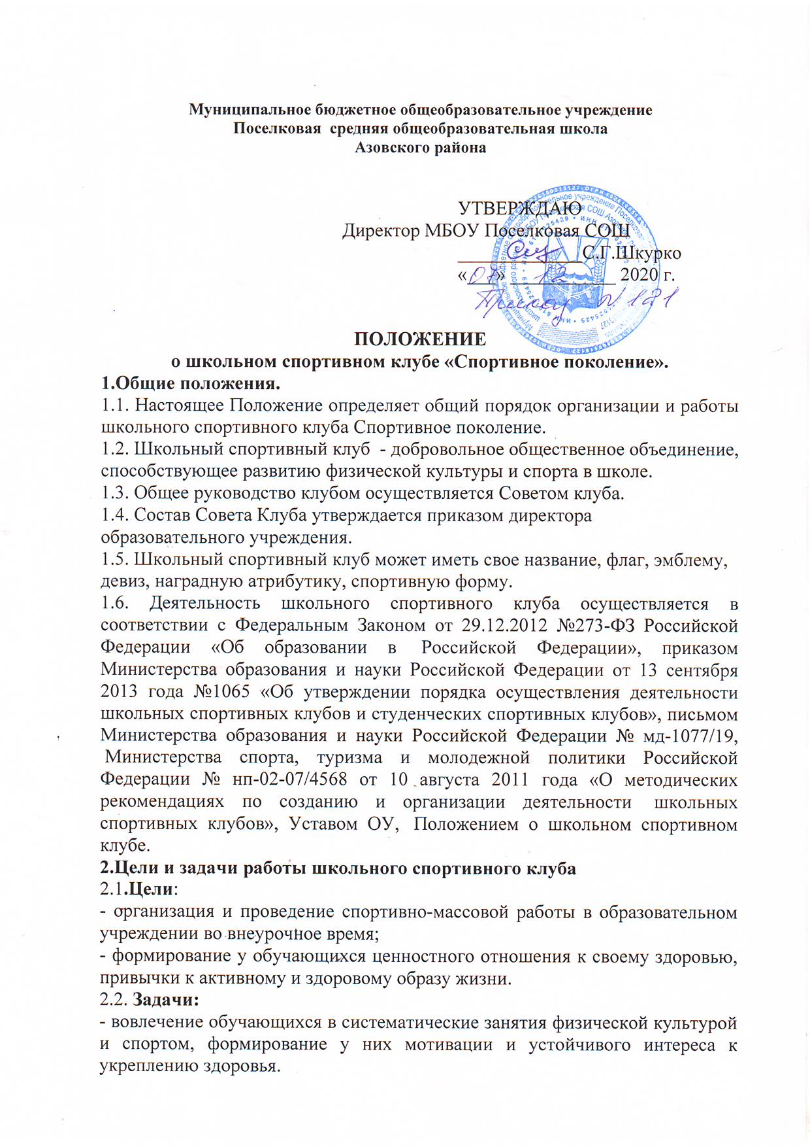
- совершенствование различных форм физкультурно-оздоровительной и спортивно-массовой работы с детьми и подростками;
- воспитание у членов клуба любви к Родине на лучших традициях служения Отечеству;
пропаганда здорового образа жизни, личностных и общественных ценностей физической культуры и спорта;
- привлечение к спортивно - массовой работе родителей учащихся школы, общественные организации.
- развитие технических и военно-прикладных видов спорта;
- реализация государственной молодежной политики в сфере нравственного и патриотического воспитания;
- охранение, преумножение славных традиций Российского воинства.
3.Функции школьного спортивного клуба.
Основными функциями школьного спортивного клуба являются:
3.1. Организация и проведение физкультурно-оздоровительных и спортивных мероприятий;
3.2. Формирование команд по различным видам спорта и обеспечение их участия в соревнованиях разного уровня;
3.3. Поощрение обучающихся, добившихся высоких показателей в физкультурно-спортивной работе;
3.4. Пропаганда основных идей физической культуры и спорта в школе;
3.5. Информирование обучающихся и родителей (законных представителей) о проводимых спортивных, физкультурных и оздоровительных мероприятиях в школе.
4. Структура Совета клуба.
4.1. Спортивный клуб ежегодно на своем собрании избирает Совет из 3-5 человек:
- Председатель Совета Клуба;
- Заместитель;
- Члены Совета Клуба: (обучающиеся общеобразовательного учреждения, педагогические работники, а также действующие спортсмены и ветераны спорта).
5. Права Совета школьного спортивного клуба.
Совет имеет право:
5.1. Принимать решение о названии клуба;
5.2. Утверждать символику клуба;
5.3. Избирать председателя Совета Клуба и его заместителя;
5.4. Утверждать план работы на год;
5.5. Принимать учащихся в состав клуба и исключать из него за нарушения, противоречащие интересам Клуба;
5.6. Представлять списки активистов, физкультурников и спортсменов для поощрения и награждения администрацией школы и вышестоящими физкультурными организациями.
6. Организация работы школьного спортивного клуба.
6.1. Общее руководство по организации и созданию школьного спортивного клуба осуществляет директор школы. Непосредственное организационное и методическое руководство осуществляет Председатель Совета Клуба.
6.2. Членами школьного спортивного клуба могут быть обучающиеся общеобразовательного учреждения, педагогические работники, родители (законные представители) обучающихся, а также действующие спортсмены и ветераны спорта.
6.3. Количество членов Клуба, секций, команд не ограничивается.
6.4. Председатель Совета Клуба, его заместитель, выбираются из состава
членов Клуба.
7. Формы работы школьного спортивного Клуба.
7.1. Основными формами работы спортивного клуба являются занятия в секциях, группах и командах, комплектующихся с учетом пола, возраста, уровня физической и спортивно-технической подготовки, а также состояния здоровья обучающихся.
7.2. К занятиям в школьном спортивном клубе допускаются:
- несовершеннолетние обучающиеся, представившие на имя руководителя спортивного клуба письменное заявление от их родителей (законных представителей).
8. Права и обязанности членов школьного спортивного Клуба школы.
8.1.Член школьного спортивного клуба имеет право:
- избирать и быть избранными в руководящий орган клуба;
- участвовать во всех мероприятиях, проводимых клубом;
- вносить предложения по вопросам совершенствования деятельности клуба;
- использовать символику клуба;
- входить в состав сборной команды клуба;
- получать всю необходимую информацию о деятельности клуба.
8.2. Члены школьного спортивного клуба обязаны:
- соблюдать Положение о школьном спортивном клубе;
- выполнять решения, принятые Советом школьного спортивного клуба;
- бережно относиться к оборудованию, сооружениям и иному имуществу ОУ;
- показывать личный пример здорового образа жизни и культуры болельщика.
9. Документация клуба, учет и отчетность
9.1. В своей деятельности Клуб руководствуется Положением, планом работы, календарным планом спортивно-массовых и иных социально-значимых мероприятий.
9.2. Клуб должен иметь:
- план работы на учебный год;
- календарный план спортивно-массовых и иных социально-значимых мероприятий;
- расписания работы спортивных секций;
- журналы групп занимающихся;
- протоколы соревнований и положения об их проведении;
- отчет о деятельности Клуба.
План утверждает директор школы и доводит до сведения педагогического коллектива.

